Övning 1
En klädbutik har prissatt några klädesplagg. Räkna ut priset på produkterna inklusive moms.
Produkt (momssats 25 %) | Pris exklusive moms, kr | Pris inklusive moms, kr
Byxor | 600 | 750
Klänning | 1250 | 1562,50
Blus | 340 | 425
Jacka | 2600 | 3 250
Tröja | 450 | 562,50

Övning 2
En klädbutik har prissatt några klädesplagg. Räkna ut priset på produkterna exklusive moms.
Produkt (momssats 25 %) | Pris inklusive moms, kr | Pris exklusive moms, kr
Byxor | 1 200 | 960
Klänning | 990 | 792
Blus | 1 100 | 880
Jacka | 3 800 | 3 040
Tröja | 560 | 448

Övning 3

Bokför följande affärshändelser:

- En leverantörsfaktura för varuinköp. Belopp 20 000 kr inkl. moms, varav moms 4 000 kr.
- Inköp av kontorsmaterial kontant för 800 kr exkl. moms, moms 200 kr.
- Faktura för inventarier från en leverantör på totalt 50 000 kr inkl. moms, varav moms 10 000 kr.
- Betalning till leverantör för de inköpta varorna, 20 000 kr betalas ut via plusgiro.
- Inköp av varor kontant 4 000 kr exkl. moms, plus moms 1 000 kr.

1220 Inventarier |  |  | 2440 Leverantörsskuld
(3) 40 000 |  |  | (4) 20 000 | - 20 000
 |  |  |  | (3) 50 000

1910 Kassa |  |  | 2640 Ingående moms
IB 15 000 | - 1 000 kr |  | - 4 000
 | (5) 5 000 |  | - 200
 |  |  | - 10 000
 |  |  | (5) 1 000

1920 Plusgiro |  |  | 40110 Varuinköp
IB 25 000 | (4)20 000 |  | - 16 000
 |  |  | (5) 4 000

6100 Kontorsmaterial
- 800

Övning 4
- En kundfaktura avser varuförsäljning skickas till kund på totalt 50 000 kr inkl. moms, varav moms 10 000 kr.
- Försäljning kontant av varor på totalt 15 000 kr inkl. moms, varav moms 3 000 kr.
- Inbetalning från kunden 50 000 kr betalas in till företagets bankkonto.
- En ny kundfaktura skickas till kunden, 22 000 kr exkl. moms plus moms 5 500 kr.

1510 Kundfordringar |  |  | 2610 Utgående moms
(1) 50 000 | (3) 50 000 |  |  | (1) 10 000
(4) 27 500 |  |  |  | (2) 3 000
 |  |  |  | (4) 5 500

1910 Kassa |  |  | 3010 Varuförsäljning
(2) 15 000 |  |  |  | (1) 40 000
 |  |  |  | (2) 12 000
 |  |  |  | (4) 22 000

1930 Bankkonto
(3) 50 000

Övning 5
Ange vilket ska debiteras respektive krediter och med vilket belopp.
Händelse | Konto | Debet | Kredit
Varuförsäljning på kredit, 40 000 kr ink moms 8 000 | 1510 | 40 000
 | 2610 |  | 8 000
 | 3010 |  | 32 000
Händelse | Konto | Debet | Kredit
Varuinköp på kredit 25 000 kr inkl. moms 5 000 kr. | 2440 |  | 25 000
 | 2640 | 5 000
 | 4010 | 20 000
Händelse | Konto | Debet | Kredit
Inköp av inventarier på kredit 45 000 kr inkl. moms 9 000 kr | 1220 | 36 000
 | 2640 | 9 000
 | 2440 |  | 45 000
Händelse | Konto | Debet | Kredit
Kontorsmaterial köps kontant 3 000 kr inkl. moms 600 kr | 1910 |  | 3000
 | 2640 | 600
 | 6110 | 2 400
Händelse | Konto | Debet | Kredit
Varuförsäljning kontant 8 000 kr inkl. moms 1 600 | 1910 | 8 000
 | 2610 |  | 1 600
 | 3010 |  | 6 400
Händelse | Konto | Debet | Kredit
Kunden vill reklamera varorna från ovan köp. 8 000 kr inkl. moms återbetalas till kunden kontant. | 1910 |  | 8 000
 | 2610 | 1 600
 | 3010 | 6 400

Övning 6
Nedan visas konteringar på följande två affärshändelser. Konteringarna nedan är felaktiga. Skriv in rätt konto i de tomma rutorna.
1. På banklån betalas ränta 10 000 kr och amortering 12 000 kr via bankkontot.
Konto | Namn | Debet | Kredit
8310 | Ränteintäkter | 10 000
2350 | Banklån | 12 000
1930 | Bank |  | 22 000

Konto | Namn | Debet | Kredit
8410 | Räntekostnader | 10 000
2350 | Banklån | 12 000
1930 | Bank |  | 22 000

2. Inköp av en maskin på kredit för 80 000 kr inklusive moms.
Konto | Namn | Debet | Kredit
1210 | Maskin | 64 000
2610 | Utgående moms | 16 000
2440 | Leverantörsskuld |  | 80 000

Konto | Namn | Debet | Kredit
1210 | Maskin | 64 000
2640 | Ingående moms | 16 000
2440 | Leverantörsskuld |  | 80 000

Övning 7
Bokför leverantörsfakturan för utförda redovisningstjänster enligt fakturauppgifterna nedan (fakturametoden).
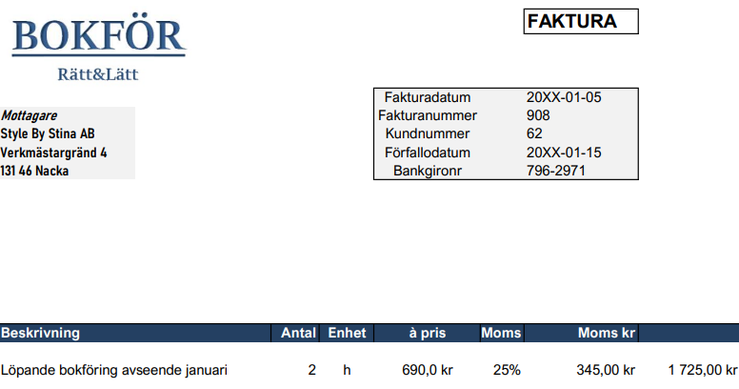
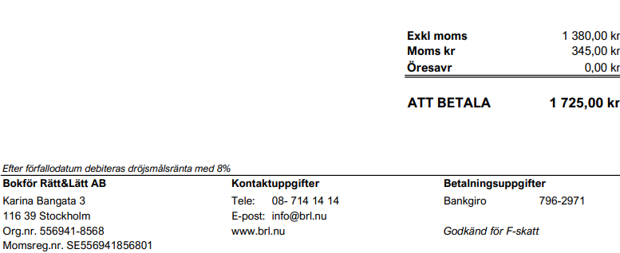
Konto | Namn | Debet | Kredit
2440 | Levskuld |  | 1 725
2640 | Ingående moms | 345
6530 | Redovisningskostnad | 1 380

Övning 8
Kalle har åkt Taxi, resan betalas kontant. Bokför taxiresan.
Konto | Namn | Debet | Kredit
1910 | Kassa |  | 1 067
2640 | Ingående moms | 60,40
5800 | Resor | 1006,60
